**ĐẠI HỌC BÁCH KHOA HÀ NỘI**

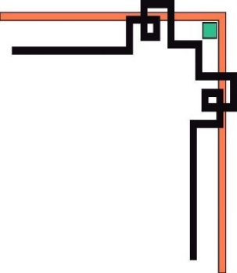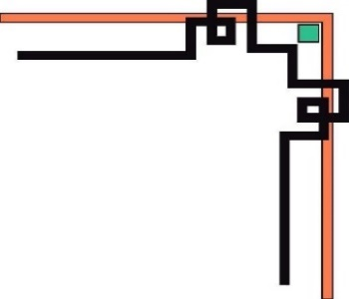

**TRƯỜNG ĐIỆN – ĐIỆN TỬ**

---------------**🙞🟓🙜**---------------



**ĐỒ ÁN 1**

**Thiết kế thiết bị báo cháy**

|  |  |
| --- | --- |
| **Giáo Viên Hướng Dẫn** | **: Thầy Nguyễn Việt Tùng** |
| **Sinh viên thực hiện** | **: Lê Đình Hiếu** |
| **MSSV** | **: 20213755** |
| **Lớp** | **: 01 – LUH – Điện tử viễn thông** |

Hà Nội, ngày 11 tháng 7 năm 2024

# Lời nói đầu

Trong những năm gần đây, sự gia tăng về cháy nổ ở khu dân cư đang ngày càng trở nên nghiêm trọng, gây ra những hậu quả đáng kể đối với cả tài sản và sức khỏe cũng như tính mạng của cộng đồng. Đặc biệt, với Việt Nam đang trong giai đoạn phát triển, việc tập trung vào an toàn phòng cháy chữa cháy trở nên quan trọng hơn bao giờ hết. Có khả năng triển khai hiệu quả các thiết bị phòng cháy chữa cháy có thể làm nền tảng cho sự phát triển kinh tế ổn định và đồng bộ với sự an sinh xã hội.

Trong quá trình học môn Kỹ thuật vi xử lý, tôi nhận thấy rằng những kiến thức đã học có thể áp dụng để giải quyết vấn đề phòng cháy chữa cháy trong các hộ gia đình hiện nay. Vì vậy, tôi đã chọn đề tài "Hệ thống cảnh báo cháy" nhằm thực hiện ý tưởng của mình. Điều này không chỉ là cơ hội để áp dụng kiến thức lý thuyết từ giảng đường mà còn là dịp để thực hành và nắm bắt thêm kiến thức liên quan để hoàn thiện dự án quan trọng này.

Tôi muốn bày tỏ lòng biết ơn chân thành đến Thầy Nguyễn Việt Tùng, người đã dành sự nhiệt tình trong việc hướng dẫn tôi suốt quá trình nghiên cứu và hoàn thiện đề tài.

Mục lục

Lời nói đầu 2

1. Giới thiệu chung 4

1.1 Đặt vấn đề 4

1.2 Ý tưởng mục tiêu 4

1.3 Phân tích nhu cầu 5

2. Cơ sở lý thuyết 6

2.1 ESP32 6

2.1.1 Các đặc điểm chú ý 6

2.1.2 Các công cụ hỗ trợ phát triển 7

2.2 Mô tả chi tiết về MQ2 7

2.2.1 Các đặc điểm quan trọng 7

2.2.2 Cấu tạo của Cảm biến 8

# 1. Giới thiệu chung

## 1.1 Đặt vấn đề

Ngày nay, cùng với sự phát triển của các đô thị đông đúc cũng đi kèm với nguy cơ cháy nổ cao. Thông tin từ Phòng Cảnh sát PCCC và cứu nạn, cứu hộ (CNCH) Công an TP Hà Nội cho biết: Trong 10 năm (tính từ 2013 đến 14/3/2023) trên địa bàn TP xảy ra 4.747 vụ cháy nổ; làm 154 người, bị thương 242 người, tài sản thiệt hại ước tính 1.401 tỷ đồng và khoảng 135ha rừng. Ngoài ra, còn có 5.244 vụ chập điện trên cột, 6.772 sự cố (chập điện trong nhà, phế liệu…).

Tình hình cháy nổ trong 10 năm qua diễn biến phức tạp, thiệt hại về người và tài sản cao (154 người chết, 242 người bị thương. Thiệt hại về tài sản ước tính ban đầu khoảng 1.401 tỷ đồng). Địa bàn xảy ra cháy tập trung nhiều ở các quận nội thành xảy ra 2.983 vụ, (chiếm 63,03%). Loại hình cơ sở xảy ra cháy chủ yếu ở thành phần kinh tế tư nhân (nhà kho, xưởng sản xuất, các cơ sở kinh doanh dịch vụ…) và các hộ gia đình (nhà dân đơn lẻ, chung cư cao tầng, khu tập thể).

Số vụ cháy lớn, cháy lớn gây hậu quả nghiêm trọng, cháy gây hậu quả nghiêm trọng chỉ chiếm 3,63% tổng số vụ cháy nhưng lại gây 100% thiệt haị về người khoảng 62,28% giá trị thiệt hại về tài sản. Đáng chú ý, đã xảy ra một số vụ gây thiệt hại đặc biệt nghiêm trọng về người và tài sản tại loại hình nhà ống phân lô, nhà ở kết hợp kinh doanh nhà trọ, nhà kho, xưởng sản xuất… Các nguyên nhân gây cháy liên quan đến hệ thống thiết bị điện chiếm tỷ lệ cao (81,4%).[1]

Như vậy ta có thể thấy việc phát hiện, cảnh báo các nguy cơ cháy hiện nay cần được quan tâm và xác định là một việc quan trọng bởi việc phát hiện càng sớm thì càng góp phần giảm thiểu nguy cơ lan rộng của đám cháy, thiệt hại về người và của do đám cháy sinh ra.

## 1.2 Ý tưởng mục tiêu

Bắt đầu từ nhu cầu thực tế, em đã tiến hành thiết kế một sản phẩm hỗ trợ mọi hộ gia đình nhằm thu thập thông tin về các dấu hiệu tiềm tàng của đám cháy.

Thông điệp cảnh cáo được chuyến đến người dùng thông quá giao tiếp trực quan và tối ưu, sãn sàng hỗ trợ người mọi lúc khi xảy ra đám cháy. Điều này giúp người dùng có thể nắm bắt tình hình ngay tức khắc và đưa ra các quyết định cần thiết để giảm thiểu tác động tiêu cực do đám cháy và các tình huống nguy hiểm khác gây ra

Không chỉ tập trung vào việc đưa ra cảnh báo,em còn đã dành thời gian để nâng cao tính hiệu quả của sản phẩm. Điều này bao gồm việc tối ưu hóa thu thập dữ liệu, cải thiện thuật toán phân tích, và đảm bảo tính ổn định của hệ thống cảnh báo. Kết quả là một hệ thống đáng tin cậy và mạnh mẽ, đóng vai trò quan trọng trong việc bảo vệ tài sản và an toàn cho con người.

## 1.3 Phân tích nhu cầu

Một số lượng đáng kể người dân hiện tại đang gặp khó khăn trong việc xử lý tại chỗ khi các sự cố hỏa hoạn xảy ra. Đồng thời, một phần khác của dân số chưa thực sự quan tâm đến vấn đề phòng cháy chữa cháy, nhưng thời gian gần đây, những vụ hỏa hoạn nghiêm trọng liên tục xảy ra đã gây sự chú ý và tạo nên một tình trạng tăng cường nhận thức về tầm quan trọng của việc bảo vệ chống cháy.

Trong bối cảnh này, có một số người đã sẵn sàng đầu tư một mức chi phí phù hợp để nâng cao mức độ an toàn trong phòng cháy chữa cháy. Nhận thức về sự nguy hiểm và thiệt hại tiềm năng mà hỏa hoạn có thể gây ra đã thúc đẩy họ thực hiện những biện pháp để bảo vệ cả gia đình và tài sản của họ.

Trong khung việc nghiên cứu và thiết kế, đề tài lần này của chúng em tập trung vào việc phát triển một thiết bị báo cháy nhỏ gọn và tiện ích. Điều này có nghĩa là thiết bị báo cháy này sẽ có khả năng lắp đặt linh hoạt trong nhiều vị trí khác nhau trong gia đình, chẳng hạn như phòng bếp, phòng khách hoặc ngay trong nhà kho.

Mục tiêu chính của thiết bị này là cung cấp một cảnh báo sớm khi phát hiện có dấu hiệu của đám cháy. Điều này cho phép người dùng có thời gian đáp ứng kịp thời, đưa ra quyết định đúng đắn để kiểm soát tình hình và giảm thiểu nguy cơ thiệt hại. Với việc thiết kế nhỏ gọn, sản phẩm hứa hẹn sẽ mang lại tính tiện ích và hiệu quả trong việc bảo vệ an toàn cho mọi gia đình.

# 2. Cơ sở lý thuyết

## 2.1 ESP32

ESP32 là một vi điều khiển được phát triển bởi Espressif Systems. ESP32 có nhiều tính năng mạnh mẽ như kết nối Wi-Fi và Bluetooth tích hợp, hỗ trợ nhiều giao thức giao tiếp như SPI, I2C, UART và có thể thực hiện các tác vụ phức tạp nhờ vào bộ vi xử lý lõi kép và dung lượng bộ nhớ lớn.

### 2.1.1 Các đặc điểm chú ý

Bộ Vi Xử Lý: ESP32 có CPU dual-core hoặc single-core Xtensa LX6 với tốc độ xung nhịp lên đến 240 MHz.

Bộ Nhớ: 520 KB SRAM và nhiều phiên bản có Flash tích hợp từ 2 MB đến 16 MB.

Kết Nối: Hỗ trợ Wi-Fi 802.11 b/g/n, Bluetooth v4.2 BR/EDR và BLE.

I/O: Nhiều chân GPIO, ADC, DAC, UART, SPI, I2C, I2S, PWM, và nhiều giao diện khác.

Tiết Kiệm Năng Lượng: Hỗ trợ nhiều chế độ tiết kiệm năng lượng như deep sleep, light sleep.

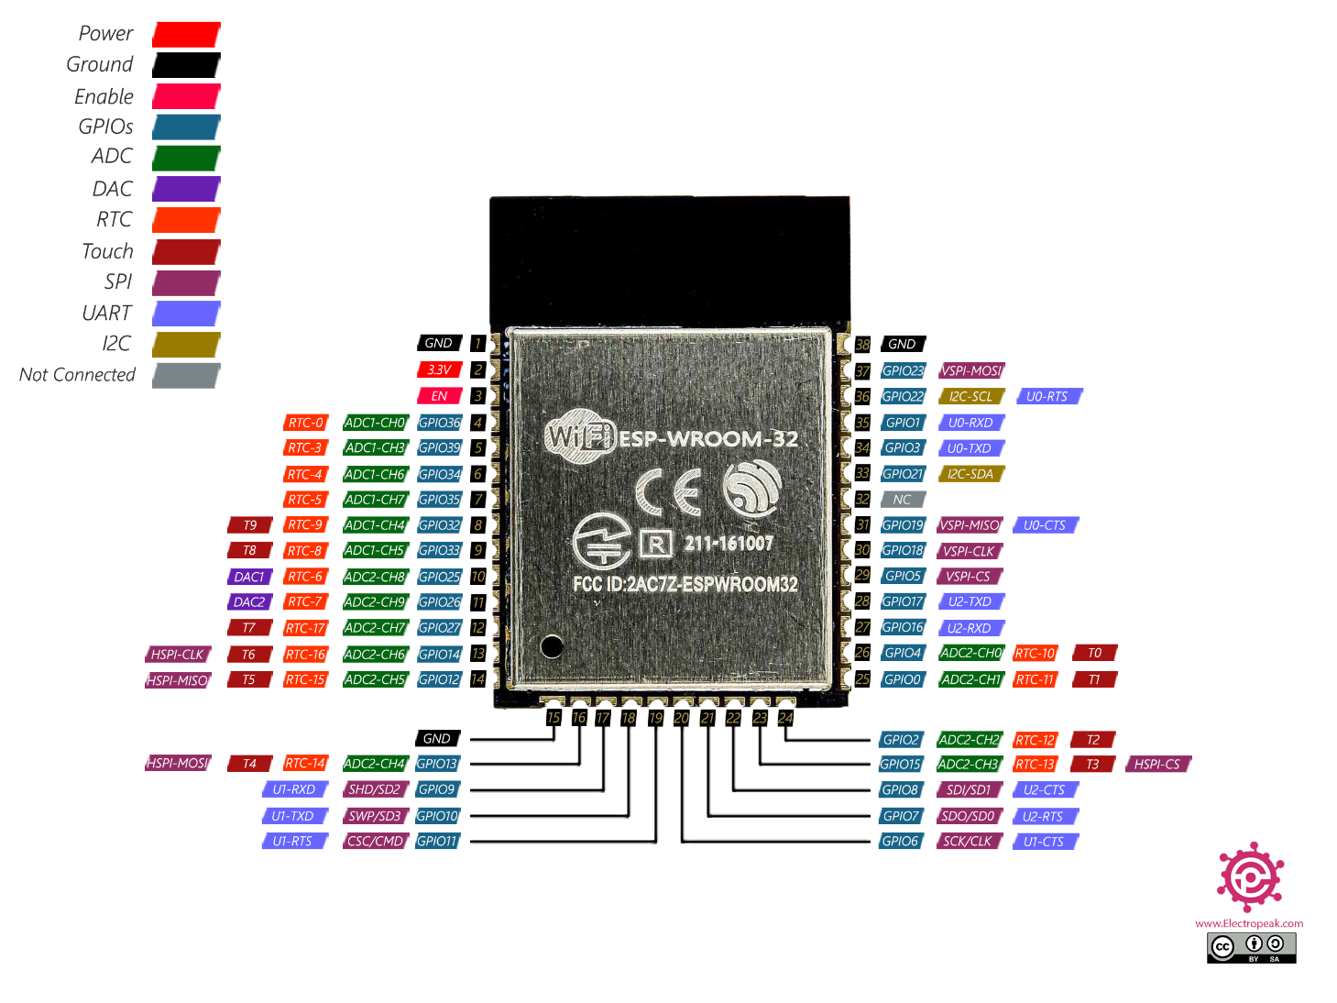

### 2.1.2 Các công cụ hỗ trợ phát triển

ESP-IDF: Bộ công cụ phát triển chính thức từ Espressif Systems, cung cấp các API và công cụ để phát triển ứng dụng cho ESP32.

Arduino: ESP32 cũng được hỗ trợ trong môi trường Arduino, giúp cho việc phát triển dễ dàng hơn đối với những người quen thuộc với Arduino.

PlatformIO: Một nền tảng phát triển đa nền tảng hỗ trợ ESP32, cung cấp các công cụ và thư viện tiện lợi.

## 2.2 Mô tả chi tiết về MQ2

MQ-2 là một cảm biến khí được sử dụng để phát hiện sự hiện diện của các loại khí dễ cháy như LPG, i-butan, propane, methane, rượu, khói và hydrogen. Đây là một loại cảm biến điện hóa được sử dụng rộng rãi trong các dự án về an toàn và cảnh báo.

### MQ-135 Gas Sensor Module For NH3, Alcohol, benzene, smoke , CO2 Detect ...2.2.1 Các đặc điểm quan trọng

Loại Khí Phát Hiện: LPG, i-butan, propane, methane, rượu, khói, hydrogen.

Điện Áp Hoạt Động: Thường là 5V.

Thời Gian Khởi Động: Khoảng 20 giây để cảm biến ổn định.

Độ Nhạy: Có độ nhạy cao với các loại khí dễ cháy.

Thời Gian Phản Hồi: Nhanh với các thay đổi về nồng độ khí.

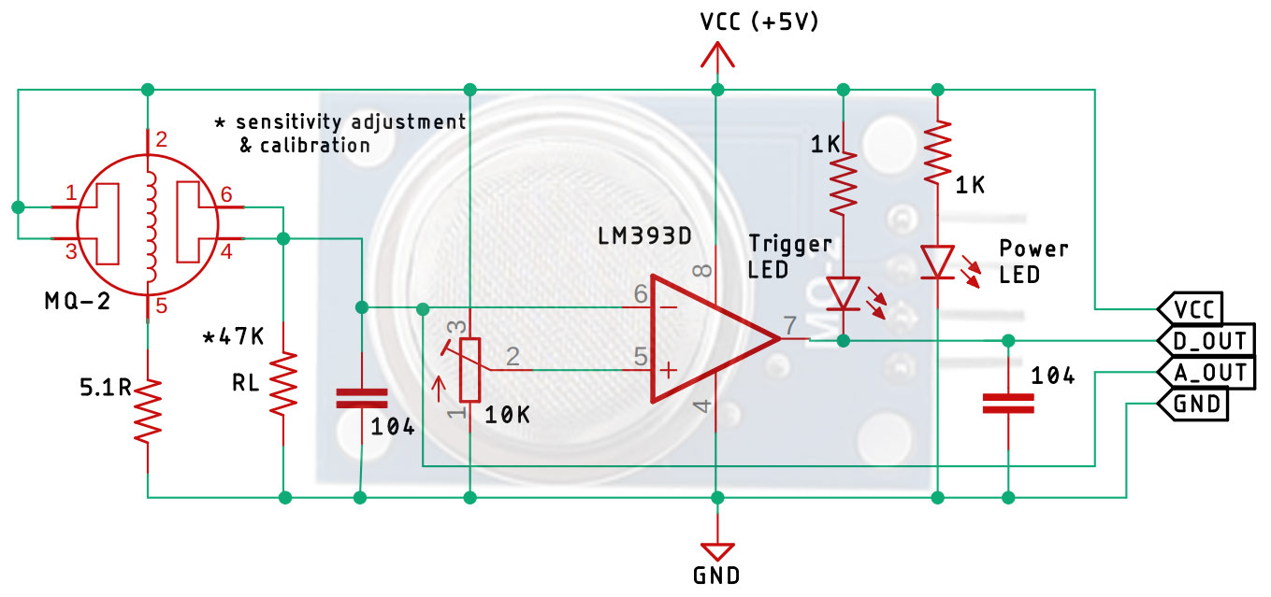

### 2.2.2 Cấu tạo của Cảm biến

Cảm biến khí Gas MQ2 được bao phủ bởi hai lớp lưới thép không gỉ mịn được gọi là “anti-explosion network”. Nó đảm bảo các bộ phận làm nóng bên trong cảm biến không gây nổ vì đang cảm nhận các khí dễ gây cháy.

Ngoài ra, nó còn bảo vệ cảm biến và lọc các hạt bụi lơ lửng trong không khí và chỉ cho phép các phần tử khí đi qua. Một vòng kẹp (Clamp Ring) được mạ đồng cố định phần lưới vào phần còn lại của cảm biến.

Bên trong của cảm biến sẽ có sáu chân và có cấu trúc hình ngôi sao. Hai chân (H) có nhiệm vụ làm nóng bộ phận cảm biến và được liên kết với nhau bằng một sợi dây Niken-Crom.

Bốn dây còn lại (A và B) có nhiệm vụ truyền tín hiệu, được kết nối bằng dây bạch kim. Các dây này được nối với phần thân của cảm biến và truyền những tín hiệu khi dòng điện trong cảm biến có sự thay đổi.

Hình ống ở giữa của cảm biến được làm bằng gốm dựa trên Oxit nhôm (AL2O3) và phủ thêm một lớp Thiếc Dioxide (SnO2). Tin Dioxide là vật liệu quan trọng vì nó nhạy cảm với khí dễ cháy. Mặt khác, bề mặt gốm còn cải thiện hiệu quả làm nóng và đảm bảo cảm biến được làm nóng liên tục đến nhiệt độ làm việc.

## 2.3 Cách thức giao tiếp

ESP32 có thể giao tiếp với cảm biến MQ2 thông qua các chân GPIO. Tín hiệu analog từ MQ2 sẽ được đọc bởi bộ chuyển đổi ADC của ESP32 để phân tích và xử lý.

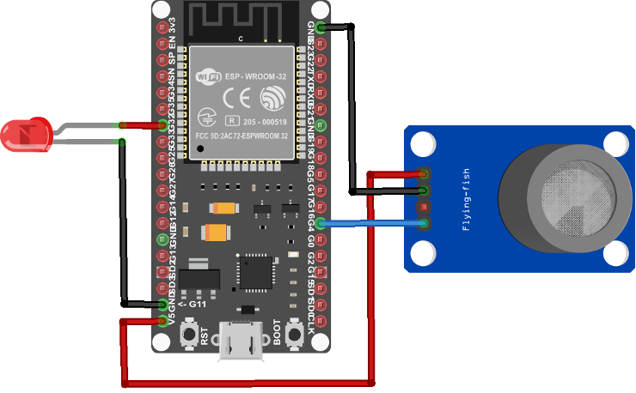

# 3. Thiết kế mạch

## 3.1 Sơ đồ mạch hệ thống

Sơ đồ mạch nạp cho MCU

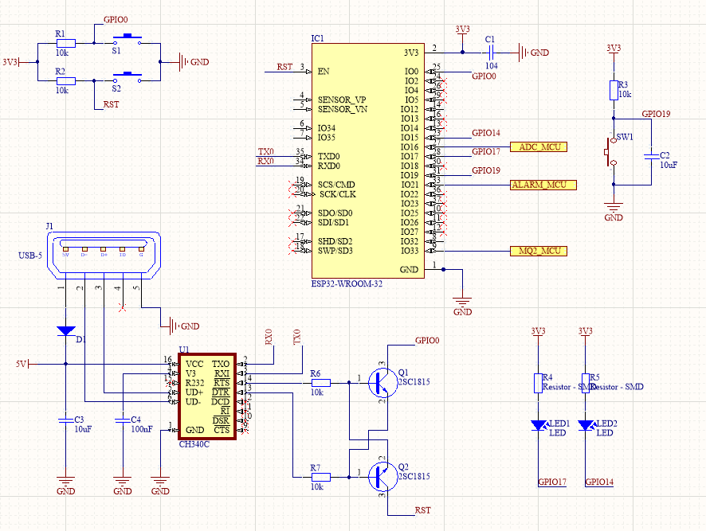

Sơ đồ mạch nạp pin lipo và nguồn vào các khối

## 3.2 Thiết kế mạch PCB

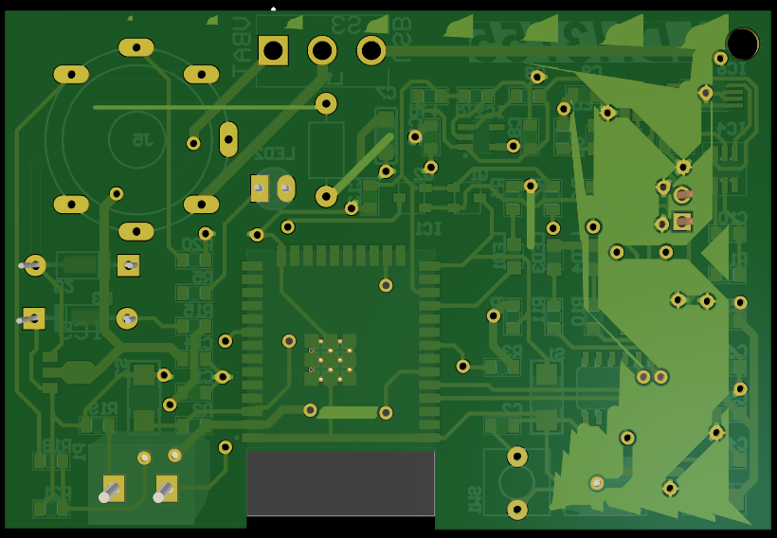

**Danh sách linh kiện và công cụ cần thiết**

* ESP32
* Cảm biến MQ2
* Dây nối
* Breadboard
* Nguồn cấp 5V
* TP4056
* DW01A
* FS8205
* RT9013

# 4. Phần mềm

Mô tả chi tiết về mã nguồn

Mã nguồn được viết bằng ESP-IDF, một framework phát triển phần mềm chính thức của Espressif cho các dòng vi điều khiển ESP32. ESP-IDF cung cấp một môi trường phát triển mạnh mẽ và linh hoạt, hỗ trợ nhiều tính năng và thư viện cần thiết cho việc lập trình ESP32.

Biên dịch và nạp chương trình: Sử dụng các lệnh idf.py build và idf.py flash để biên dịch và nạp chương trình lên ESP32.

# 5. Kết luận

Tóm tắt nội dung đã thực hiện

Đồ án đã thực hiện thành công việc thiết kế và triển khai hệ thống sử dụng ESP32 và cảm biến MQ2 để phát hiện khí gas. Hệ thống có thể đọc giá trị từ cảm biến MQ2, điều khiển LED và chuông.

Kết quả đạt được

Hệ thống hoạt động ổn định, có độ nhạy cao với các loại khí gas, và có thể dễ dàng điều khiển.

Hướng phát triển trong tương lai

Trong tương lai, hệ thống có thể được tích hợp thêm các cảm biến khác để nâng cao khả năng giám sát môi trường. Bên cạnh đó, việc tối ưu hóa mã nguồn và cải thiện giao diện người dùng cũng là những hướng phát triển tiềm năng.